**„Sekretny przepis Pitagorasa”**

Uczestnicy wcielają się w rolę detektywów i kucharzy. Ich zadaniem jest rozszyfrować odnaleziony, stary i sekretny przepis na ciastka Pitagorasa. Przed dziećmi seria szyfrów i zagadek matematycznych, które doprowadzą ich do tajemnych składników i receptury. Nagroda warta będzie wysiłku!

|  |  |
| --- | --- |
| **Co będzie potrzebne?** | **Co powinien wiedzieć prowadzący?** |
| - smartfony z podłączeniem do Internetu  - aplikacja do kodów QR np. QR Code Reader)  - sala z blatem lub stołami  - piekarnik  - miski, łyżki i miarki.  - 85g masła  - 90g czekolady  - 100 g cukru  - 50g cukru pudru  - 130g mąki  - 2g proszku do pieczenia  - 1 żółtko  - cukier waniliowy (1 op.) | - szyfr Cezara, szyfr kostkowy i koło szyfrujące (załączniki),  - mnożenie, dzielenie, dodawanie i odejmowanie do 100,  - system binarny zapisu liczb,  - kwadrat magiczny, |

***Czas warsztatów****: 60 minut*

***Liczba uczestników:*** *15 osób*

***Lista pomocnych aplikacji:***

*- Prezi - QR Code Reader -Canva*

*-* [*www.qr-online.pl*](http://www.qr-online.pl) *-* [*www.qrcode-monkey.com*](http://www.qrcode-monkey.com)

**Propozycja przebiegu zajęć:**

*Przed warsztatami:*

*W dniu warsztatów*

*Zajęcia rozpoczynamy od przekazania uczestnikom informacji, że udało nam się odnaleźć sekretny przepis. Niestety jest on zabezpieczony przed niepowołanymi rękoma szyframi oraz zadaniami i niezbędna będzie pomoc. Dzielimy dzieci na grupy i wręczamy list (załącznik). Po wspólnym odczytaniu historii informujemy, że ich pierwszym zadaniem jest odnaleźć listę potrzebnych sprzętów. Aby tego dokonać uczestnicy szukają ukryte w sali kody QR (załącznik 1.) i za pomocą telefonów komórkowych odczytują potrzebne informacje. Po uzupełnieniu listy potrzebnych rzeczy przechodzimy do rozszyfrowywania niezbędnych składników. Każda grupa otrzymuje swoje zadania (załącznik 2.) i stara się je odszyfrować a następnie tworzą wspólną listę. Ostatni etap to rozwiązanie zadań, które dostarczą informacji o gramaturze, temperaturze i czasie pieczenia (załącznik 3). Po uzupełnieniu listu o wszystkie niezbędne informacje uczestnicy przystępują do pieczenia.*

***Załączniki:***

***Załącznik 1. Kody QR***

*Kody QR to forma ukrytej wiadomości do odczytu za pomocą telefonu komórkowego z zainstalowanym czytnikiem kodów QR. Do stworzenia własnych kodów można użyć strony:* [*www.qr-online.pl*](http://www.qr-online.pl) *lub www.qrcode-monkey.com. Do odczytania informacji można użyć aplikacji: QR reader, QR Code Reader etc.*

**

**

**

**

**

**

**

***Załącznik 2. Szyfry***

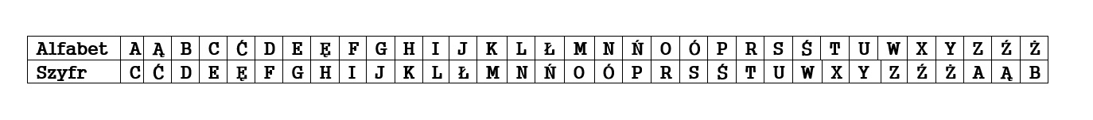**Szyfr Cezara:** Każda litera wiadomości zastąpiona jest literą oddaloną od niej w alfabecie o trzy miejsca.

****Zadanie 2.1**

*Pierwsze trzy składniki mojego przepisu zaszyfrowałem tak dobrze, że tylko Cezar we własnej osobie poradzi sobie z tym zadaniem!*

(d) *ocuńr* (e) *bsńymr* (g) *oćmc*

**

**Szyfr kostkowy:** Każda litera szyfrowanego tekstu zastąpiona jest symbolem wg klucza:

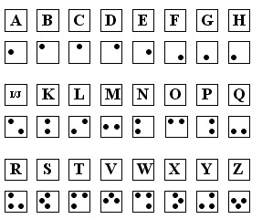

****Zadanie 2.2**

*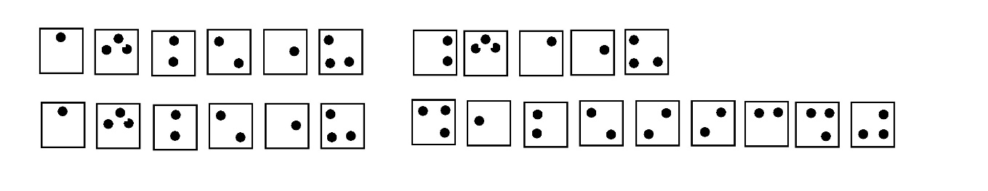„Kości zostały rzucone”*

*(c)*

(f)

**

**Dysk szyfrujący:** Do rozszyfrowania tekstu należy użyć dwóch kół z literami i symbolami. Wiadomości odczytujemy wg ustalonego klucza umieszczając mniejsze koło w większym.

**

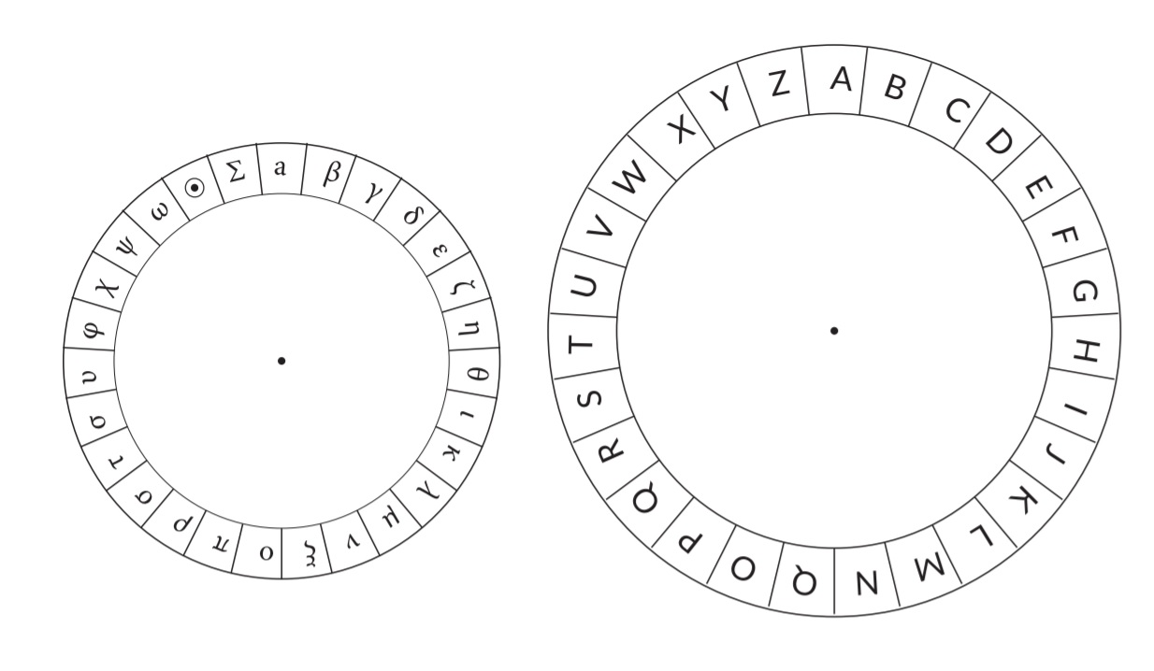

****Zadanie 2.3**

*Pamiętajcie, że wszystko zaczęło się od $π-tagorasa!$*

$σκ∑ωυη$ (b)

$σου∑δαπτπ$ (a)

$εηδθου∑$ $τδ$ $εωυσουγωπ$ (h)

**

***Załącznik 3. Zadania***

**Zadanie 3.1**

**Piramida matematyczna:** uzupełnij piramidę stosując zasadę, że liczba wpisana w okienku górnym jest sumą dwóch odpowiednich liczb z niższych okienek.

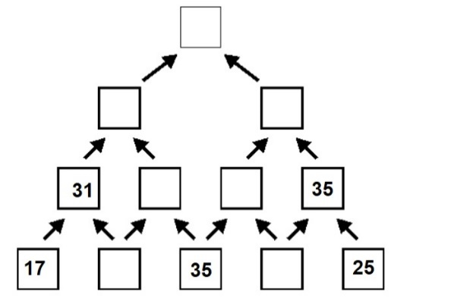

*Uzupełnij**piramidę stosując zasadę, że liczba wpisana w okienku górnym jest sumą dwóch odpowiednich liczb z niższych okienek. Poszukiwaną do przepisu liczbę odczytasz na szczycie piramidy. (i)*

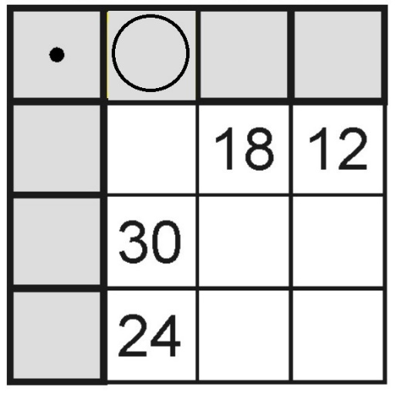**Zadanie 3.2**

**Kwadrat iloczynowy:** Liczba osiemnaście jest iloczynem liczb z zaznaczonych szarych kwadratów. Uzupełnij puste pola stosując powyższą zasadę (każda liczba na białym polu jest iloczynem liczb na odpowiednich szarych polach.) Poszukiwana do przepisu liczba oznaczona jest kółkiem.

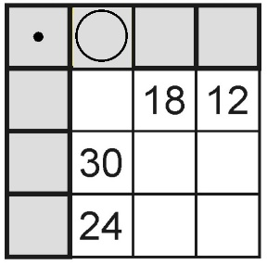

 *Liczba osiemnaście jest iloczynem liczb z zaznaczonych szarych kwadratów. Uzupełnij puste pola stosując powyższą zasadę (każda liczba na białym polu jest iloczynem liczb na odpowiednich szarych polach.) Poszukiwana do przepisu liczba oznaczona jest kółkiem.*

**Zadanie 3.3**

 *Liczbę prostokątów widocznych na rysunku pomnóż przez dziesięć. (a)*

**Zadanie 3.4**

*Odgadnij zasadę wg której wypisano liczby. Podaj kolejny wraz tego ciągu liczbowego. (b)*

*11, 26, 37, 63, …….*

**Zadanie 3.5**

*Archimedek i Talesio mają razem 39 lat. Za 3 lata Talesio będzie dwukrotnie starszy niż Archimedek teraz. Liczba, której potrzebujesz jest równa liczbie lat, które Archimedek ma teraz. (j)*

**Zadanie 3.6**

*Liczbę, której potrzebujesz pomnożyłem przez dwa i od wyniku odjąłem cztery. Całość następnie przez cztery podzieliłem i do wyniku dodałem sześć. Otrzymałem pięćdziesiąt. Jakiej liczby potrzebujesz?*

**Zadanie 3.7**

**System dwójkowy:** Nasz system liczbowy to system dziesiątkowy pozycyjny, dlatego, bo ${123}_{10}=1∙{10}^{2}+2∙{10}^{1}+3∙{10}^{0}$. W systemie dwójkowym ${101}_{2}=1∙2^{2}+0∙2^{1}+1∙2^{0}=4+0+1=5_{10}$.

*Liczba zapisana w systemie dwójkowym ma postać 1010101. Do przepisu użyj tej liczby zapisanej w systemie dziesiątkowym. (d)*

**Zadanie 3.8**

**Kwadrat magiczny:** Uzupełnij puste pola w taki sposób, aby suma liczb w rzędach, kolumnach i na przekątnych była równa 15. W tym kwadracie magicznym możesz użyć cyfr od 1 do 9 (każdej tylko raz). Liczbę potrzebną do przepisu odczytaj z zaznaczonego na szaro pola.

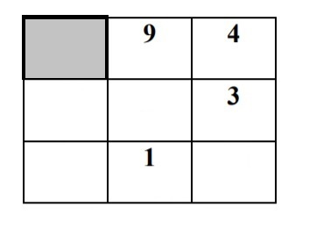 *Uzupełnij puste pola w taki sposób, aby suma liczb w rzędach, kolumnach  
 i na przekątnych była równa 15. W tym kwadracie magicznym możesz użyć cyfr od 1 do 9 (każdej tylko raz). Liczbę potrzebną do przepisu odczytaj z zaznaczonego na szaro pola. (f)*

***Załącznik 4.***

*Ciastka z czekoladą*

*Drogi czytelniku, oto mój ulubiony przepis na ciasteczka. Dla pewności, aby nie dostał się w niepowołane ręce, Postanowiłem go zaszyfrować.*

***Akcesoria kuchenne:******Lista składników:***

*1. …………. 1 (a) ……… 6 (f) …………….*

*2……….…. 2 (b ….…. 7………………….*

*3…………… 3 (c) ……… 8…………………*

*4…………… 4 (d) …………*

*5……………. 5 (e) ………….*

***Przepis:***

*1.* (a)……………………pokrój na kawałki o wielkości $\frac{1}{4}$ kostki.

2. W misce wymieszaj (b) ………..………… z (c) ………………………....

*3.* Do miski dołóż rozpuszczone (d)…………………. i ubijaj tak długo, aż składniki się połączą.

4. Dodaj (e)…………………. i (f)…………………………………...

5. Dodaj (g) ……………………i (h) ………………………………….. Wszystko dokładnie wymieszaj.

6. Dodaj(a)…………………… i ponownie połącz składniki mieszając.

7. Odstaw miskę na 10 minut do lodówki. W tym czasie włącz piekarnik i ustaw na (i) ……………. stopni.

8. Po wyjęciu ciasta z lodówki uformuj łyżką kulki i rozłóż na blaszce (pamiętaj o odstępach).

9. Piecz ciasteczka około (j) …………………… minut.

10. Po upieczeniu odczekaj około 15 minut aż ciastka ostygną.